MEDIENMITTEILUNG

Fibromyalgie: Leben mit einer chronischen Schmerzerkrankung
Eine neue Broschüre der Rheumaliga Schweiz

Zürich, 24. Juli 2023

Die Fibromyalgie hat ein Glaubwürdigkeitsproblem. Betroffene erfahren immer noch Unverständnis und mangelnde Anerkennung in ihrem privaten und beruflichen Umfeld, im medizinischen System sowie im Umgang mit den Sozialversicherungen. Die neue Broschüre der Rheumaliga Schweiz fördert das Verständnis für die Fibromyalgie und gibt Betroffenen und Angehörigen eine aktuelle Orientierungshilfe.

Diffuse Schmerzen in Muskeln, Sehnen und Gelenken, Schlafprobleme, chronische Erschöpfung und kognitive Störungen: Das sind nur vier von über hundert möglichen Symptomen des Fibromyalgie-Syndroms (FMS). Die Medizin vermag dem subjektiven Leid der Betroffenen keine Organschäden, keine autoimmunen Prozesse und auch kein anderes objektives Krankheitsgeschehen zuzuordnen.

Keine psychische Erkrankung
Zu viele Betroffene bekommen noch immer zu hören, sie seien im Grunde gesund oder hätten eine Depression. Tatsächlich leiden ungefähr drei von vier Fibromyalgie-Betroffenen an einer schlummernden oder ausgeprägten Depression. Auch Angststörungen oder Aggressionen kommen vor. Doch dies sind emotionale Reaktionsmuster auf die schwierige Lebenssituation, geprägt von Schmerzen, Beschwerden, Unverständnis und sozialer Isolation. An sich ist die Fibromyalgie keine psychische Erkrankung.

Neues zur Fibromyalgie
Gemäss WHO ist die Fibromyalgie kein Rheuma. Die Weltgesundheitsbehörde hat sie 2022 in die neu geschaffene Gruppe der chronischen primären Schmerzsyndrome eingeteilt. Diese Klassifikation (ICD-11) ändert vorderhand nichts daran, dass die Betroffenen meist weiterhin von einem Rheumatologen oder einer Rheumatologin betreut werden. Eine weitere Neuerung betrifft die Diagnostik. Im Unterschied zu früheren Richtlinien ist die Fibromyalgie keine Ausschlussdiagnose mehr. Die Diagnose Fibromyalgie kann unabhängig von und zusätzlich zu anderen Diagnosen gestellt werden.

Die multimodale Therapie
Lange Zeit folgte die Fibromyalgie-Therapie einem Stufenplan, angefangen bei der Patientenschulung. Doch die wissenschaftliche Literatur der vergangenen fünf Jahre bekräftigt die Vorzüge einer multimodalen Therapie. Sie bündelt von Anfang an eine psychologische Therapie oder Beratung, körperliche Trainings und Aktivitäten, eine medikamentöse Therapie sowie ergänzende Behandlungen, auch solche der Komplementärmedizin. Im Grunde kommen alle Therapie- und Selbsthilfemassnahmen in Betracht, die die Symptome einer Fibromyalgie nachweislich lindern können und dazu beitragen, die weitere Chronifizierung abzuwenden.

Grosser Bedarf an Sozialberatung
Berufstätige mit einer Fibromyalgie haben oft Schwierigkeiten mit der Invalidenversicherung, aber auch mit der Krankenkasse oder der Taggeldversicherung. Die Rheumaliga empfiehlt die freiwillige, präventive IV-Früherfassung und dass die Betroffenen alle Möglichkeiten ausschöpfen, berufstätig zu bleiben. Im Idealfall lassen sich die Arbeitsbedingungen anpassen. Professionelle Hilfe bieten die kostenlose Sozialberatung einiger kantonaler bzw. regionaler Rheumaligen sowie die Rechtsberatung von Procap, Inclusion-Handicap und Pro Infirmis.

Die neue Broschüre kann gratis bestellt werden unter www.rheumaliga-shop.ch oder via Telefon 044 487 40 10.

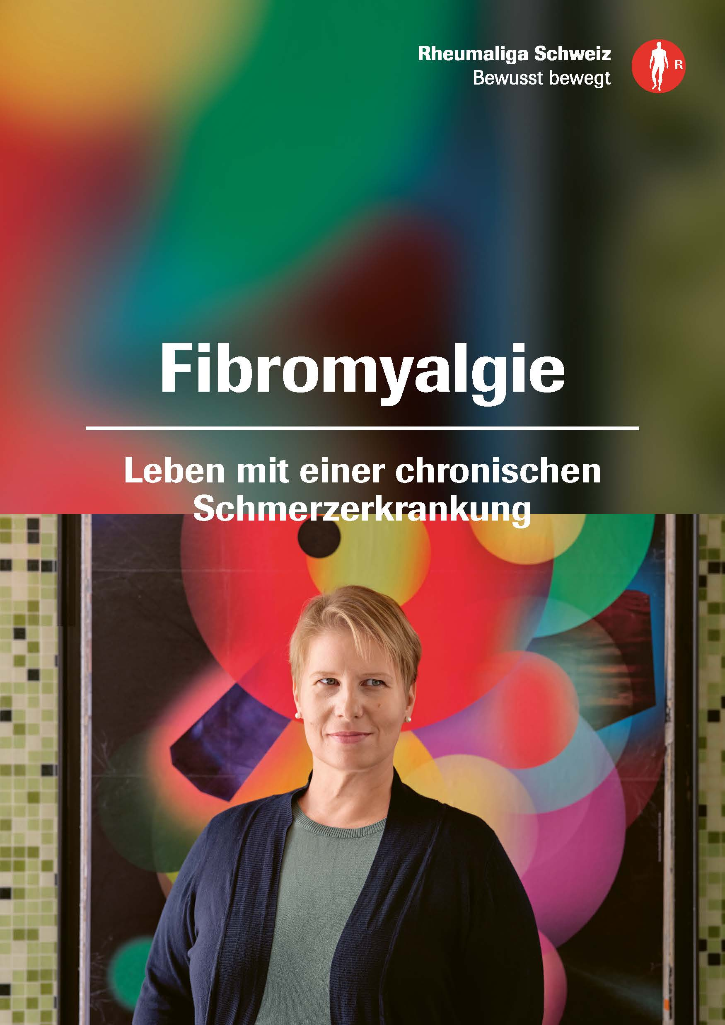
Fibromyalgie
Leben mit einer chronischen Schmerzerkrankung
60 Seiten

Erhältlich auf Deutsch, Französisch und Italienisch
Kostenlos zu bestellen über rheumaliga-shop.ch (D 371)

Autor
Patrick Frei, frei-text.ch

Fachliche Prüfung
Dr. med. Barbara Ankli, Basel
Christine Morger, Sozialarbeiterin HFS, Sozial- und Gesundheitsberatung, Rheumaliga Bern und Oberwallis

Weitere Auskünfte
Marianne Stäger, Publikationen & Verlag, Tel. 044 487 40 65, m.staeger@rheumaliga.ch

Stark leben mit Rheuma.
Die Rheumaliga Schweiz ist die Dachorganisation von 17 kantonalen bzw. regionalen Rheumaligen und sechs nationalen Patientenorganisationen. Sie engagiert sich für Betroffene und wendet sich an Interessierte, Ärztinnen und Ärzte sowie Health Professionals mit Information, Beratung, Kursen, Weiterbildung und Alltagshilfen. Die Rheumaliga Schweiz wurde 1958 gegründet und trägt das ZEWO-Gütesiegel für gemeinnützige Organisationen.

